考试科目： 概率论与数理统计 试卷总分：100分
装 订 线

课程名称：概率与数理统计 班级： 学号□□□□□□□□□□ 姓名：
考试时间：120分钟 占总评比例： 40%
题号 | 一 | 二 | 三 | 卷面分
得分
评卷教师

一、选择题（每个小题四个备选答案中只有一个正确答案）（本大题共5小题，每小题3分，总计15分）
得分
1、假设一批产品中一、二、三等品各占60%，30%，10%，从中任意取出一件，结果不是三等品，则取到的是一等品的概率为 ；
（A） （B） (C) （D）
2、设，为两个随机事件，且，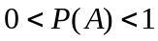，则 ；
（A）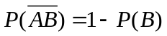 （B）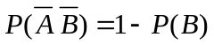
(C) 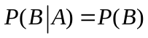 （D）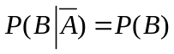
3、设连续型随机变量的概率密度函数为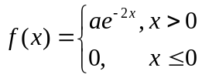，则常数的值为 ；
（A） （B） (C)  （D）
4、设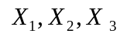是来自总体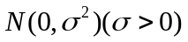的简单随机样本，则统计量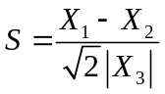服从的分布为 ；
（A）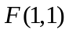 （B）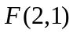 (C) 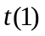 （D）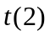
5、设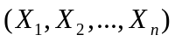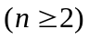为来自总体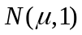的简单随机样本，是样本均值，则下列结论中错误的是 ；
（A） 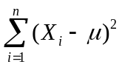服从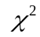分布 （B）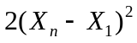服从分布
(C) 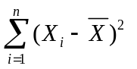服从分布 （D） 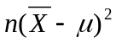服从分布
二、填空题（本大题共5小题，每小题3分，总计15分）
得分

1、设随机变量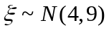，已知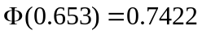，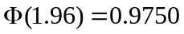，则
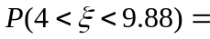 ；
2、设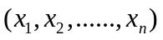为来自总体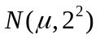的简单随机样本，样本均值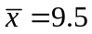，参数的置信度为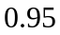的双侧置信区间的置信上限为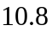，则的置信度为的双侧置信区间为 ；
3、设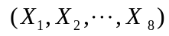是来自总体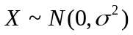的样本，则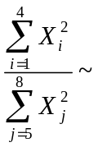 ；
4、设随机变量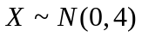，则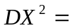 ；
5、设随机变量与相互独立，的概率分布为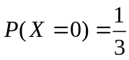，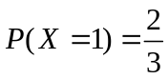，的概率密度函数为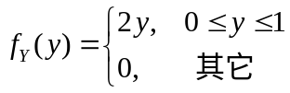，记，则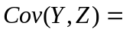 .
三、计算题（每问5分，共70分）
得分

1、为估计某零件的长度，从工厂产品库中随机抽取个零件，测得长度为（单位：cm）：
500.90, 490.01, 501.63, 500.73, 515.87, 511.85, 498.39, 514.23
由经验知道，该零件的长度服从正态分布。
求：⑴当未知时，求参数的置信度为的置信区间；
⑵参数的置信度为的置信区间。(题目用到的分位数在试卷的第6页上)

装 订 线

课程名称：概率论与数理统计 班级： 学号□□□□□□□□□□ 姓名：

2、已知甲、乙两车间生产同一种螺栓，每个甲车间螺栓的直径cm服从正态分布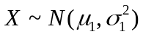，每个乙车间螺栓的直径cm服从正态分布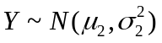。从一批甲车间螺栓中随机抽取8个，测量其直径分别为
14.4, 15.5, 14.8, 15.0, 15.2, 15.1, 14.8, 15.2
从一批乙车间螺栓中随机抽取10个，测量其直径分别为
15.0, 14.8, 14.8, 14.6, 14.8, 14.6, 14.9, 14.6, 14.7, 15.2
试在显著性水平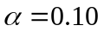的情况下，检验
⑴甲、乙两车间生产的螺栓直径方差是否相同；
⑵甲、乙两车间生产的螺栓直径是否相同。(题目用到的分位数在试卷的第6页上)

3、设离散型二维随机变量中随机变量与的概率分布分别为

X | 0 | 1
P | 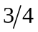 | 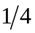
且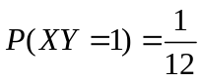。求：
Y | 0 | 1
P | 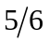 | 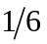
⑴的联合概率分布列；⑵ 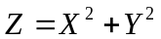的概率分布列；
⑶与的相关系数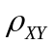。

4、甲、乙两门火炮同时对敌坦克进行独立射击，甲、乙击中敌人坦克的概率分别为0.4,0.5。已知敌人坦克被1门火炮击中而被毁的概率为0.6，被2门火炮同时击中则敌人坦克必被击毁，求敌人坦克被击毁的概率。

5、设总体的概率密度为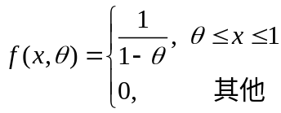。其中为未知参数，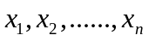为来自该总体的简单随机样本。
⑴求的矩估计量； ⑵求的最大似然估计量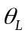；
⑶求，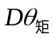。

课程名称：概率论与数理统计 班级： 学号□□□□□□□□□□ 姓名：

装 订 线

课程名称：概率论与数理统计 班级： 学号□□□□□□□□□□ 姓名：

装 订 线

课程名称：概率论与数理统计 班级： 学号□□□□□□□□□□ 姓名：
6、设总体的概率密度为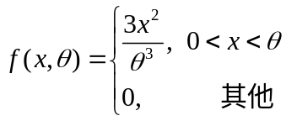。其中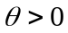为未知参数，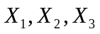为来自总体的简单随机样本，令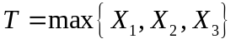。
⑴求总体的分布函数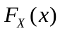；
⑵求的概率密度；
⑶确定常数，使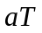为的无偏估计量。

附表：